So reparieren Sie die Persönliche Ordner-Datei (.pst):
Klicken Sie im Menü Start auf Ausführen.
Geben Sie im Feld Öffnen Folgendes ein:
C:\Programme\Microsoft Office\Office12\ScanPST.exe und klicken sie auf OK
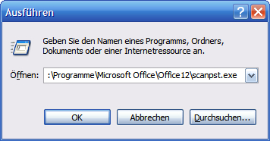
Officeversionen:
XP 10
2003 11
2007 12
Geben Sie im Feld den Pfad und Dateinamen von der Persönliche Ordner-Datei (.pst) die gescannt werden soll.
Vista: C:\Users\Benutzername\AppData\Local\Microsoft\Outlook\Outlook.pst
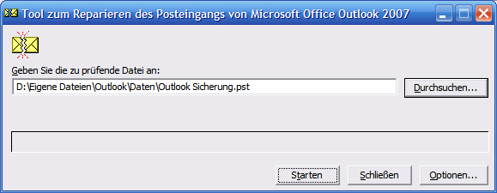
Wenn Sie die Optionen zum Protokollieren von Fehlern während der Überprüfung ändern möchten, klicken Sie auf Optionen.
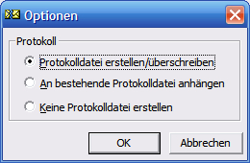
Wenn Sie Protokolldatei erstellen/überschreiben oder /An bestehende Protokolldatei anhängen wählen, wird die Protokolldatei im selben Verzeichnis wie die Persönliche Ordner-Datei (.pst) gespeichert.
- Klicken Sie nun auf Starten.
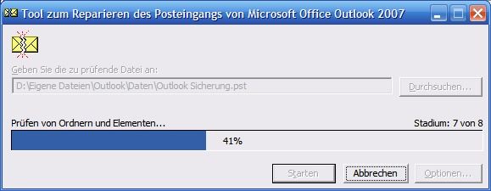
- Wenn die Überprüfung der Datei abgeschlossen ist, aktivieren Sie das Kontrollkästchen Sicherungskopie der gescannten Datei vor Reparatur erstellen.
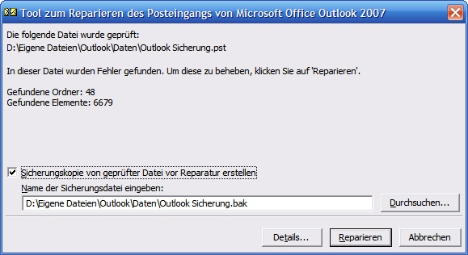
- Klicken Sie auf Reparieren.
Wurde die Datei erfolgreich repariert, wird dies in einer entsprechenden Meldung angezeigt.
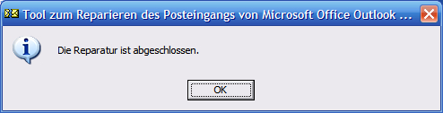
Wenn mit der Anwendung "Posteingang reparieren" die Datei nicht repariert werden konnte, müssen Sie eine Sicherungskopie Ihrer Datei verwenden.
Wiederholen sie die o.e. Schritte bis die die meldung "In dieser Datei wurden keine Fehler gefunden" erhalten.
